Програма  молодіжного етнофестивалю  «ВЕРХОВИНСЬКЕ ЛІТО» | 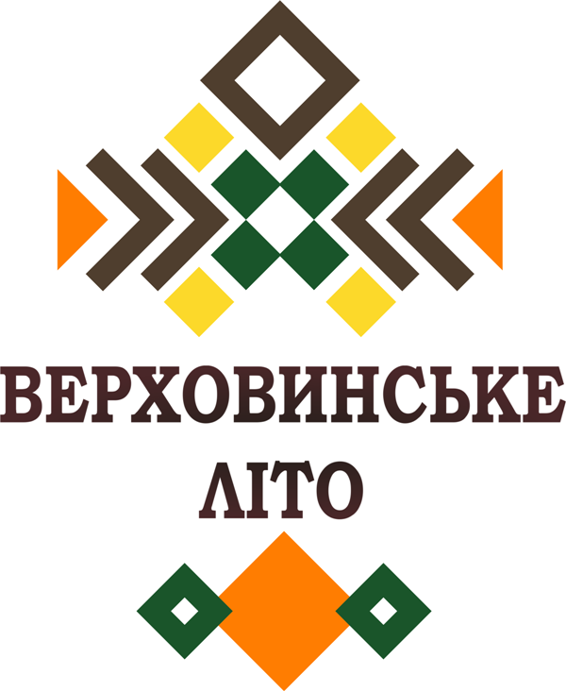
ДАТА І МІСЦЕ ПРОВЕДЕННЯ
Дата: | 19-20 червня 2021 року
Місце проведення: | с. Колочава, Хустський район  Закарпатська область
 | ПРОГРАМА
Субота, 19 червня

З’їзд учасників та гостей фестивалю до села Колочава.
Поселення у готелі
16:00 – 16:05 | Збір молоді у центрі села, біля колгоспного саду (підніжжя гори Томиш; геолокація буде вислана додатково) Дрес-код: вишиванка.
з 16:05 | Підйом на гору Томиш, де проходитиме фестиваль.  На горі запалять велику ватру і відбудеться вечірній концерт, де виступатимуть місцеві аматорські фольклорні колективи | Паралельно проводяться майстер- класи.  Локація 1. Майстер-клас з гри на народних інструментах (трембіта, скосівка, сопілка, дримба)  Локація 2. Майстер-клас з коломийки  Локація 3. Майстер-клас з старовин-них місцевих ігор та розваг
Неділя, 20 червня
10:00 – 11:00 | Сніданок
11:00 – 14:00 | Екскурсія по історико-культурних об’єктах села Колочава
14:00 – 15:00 | Обід
15:00 – 15:15 | Урочисте відкриття фестивалю, привітання
15:15 – 15:30 | Офіційне відкриття Культурно-мистецького центру (амфітеатру)
15:30 – 20:00 | Святковий концерт.  Виступи відомих фольклорних та хореографічних колективів, регі – гурту «Чаламада».  Головний гість свята – народний артист України Іван Попович. | Паралельно проводиться демонстрація автентичних занять та ремесел горян:  Локація 1. Ткацтво.  Локація 2. В’язання.  Локація 3. Вироби з вовни.  Локація 4. Вишивання.  Локація 5. Вівчарство.  Локація 6. Бондарство та декоративна різьба по дереву
20:00 | Урочиста вечеря  Від’їзд учасників.

